
101年中區全方位家庭支持課程(二)
財團法人罕見疾病基金會 中部辦事處
營養講座「吃出色彩 吃出健康 & 高熱量/高蛋白料理教你做」
「每日五蔬果，你今天吃了嗎?」現今社會因工作忙碌，在家不開伙、多外食的家庭比比皆是，罕病病友家庭面對病友醫療、生活照顧需求，實易因長期身心壓力累積、生活作息不固定導致身體免疫低落、體力與精神都直線下滑，也因此更需要重視營養均衡及擁有正確的飲食觀念，為提升罕病家庭自我保健方式，本會中部辦事處特別邀請營養師指導大家如何吃出健康及提升抵抗力。另有不少病友因進食吞嚥困難、食慾不佳，容易出現熱量不足、營養不良之情形，本次課程也提供高熱量/蛋白的教學，請營養師設計數道食材容易準備、製作過程簡易之菜單，親自帶大家動手做之DIY課程，中區罕病朋友們敬請把握這難得的機會，踴躍報名!!

※主辦單位：財團法人罕見疾病基金會 中部辦事處
※活動時間：101年6月2日 (週六) 上午9:30至下午16:00
※活動地點：台中一中麗澤樓二樓二年一班教室(上午講座)及家政教室(下午料理DIY)
(台中市北區育才街2號)
※報名對象：中區罕見疾病病友與家屬40人(依照報名順序、額滿為止)
※報名方式：請於5月25日(週五)前將報名表填妥後傳真至(04)2236-9853，
或郵寄至404台中市北區進化北路238號7樓之5。【敬請來電確認】。
※活動聯絡人：顏春華社工員，04-2236-3595分機16
※課程內容：
時間 | 內容 | 主講者
09:30 ~ 10:00 | 報到、開場介紹 | 中部社工顏春華
10:00 ~ 12:00 | 營養講座  「吃出健康及提升抵抗力」 | 彰化基督教醫院  蔡玲貞營養師
12:00~13:00 | 中午用餐時間
13:00~16:00 | 「高熱量/高蛋白料理教你做」  認識高熱量/高蛋白料理及料理指導 | 彰化基督教醫院  蔡玲貞營養師
16:00~ | 未來活動預告  賦歸 | 中部社工顏春華

交通方式
◎汽車：
1、台中交流道：中山高速公路->中港交流道往台中方向->轉中港路->直行中正路->左轉三民路->右轉育才街->抵達臺中一中。
2、大雅交流道：中山高速公路->大雅交流道往台中方向->轉中清路->直行大雅路->直行公園路->左轉三民路->右轉育才街->抵達臺中一中。
◎公車：
1、搭火車或公車至台中火車站下車，轉乘市公車往"臺中一中"、"台中技術學院"或"台中體院"下車，即可到達。
2、搭乘高鐵至台中站下車，轉乘市公車或免費接駁車往"臺中一中"，即可到達。
台中一中 校內平面圖(麗澤樓)
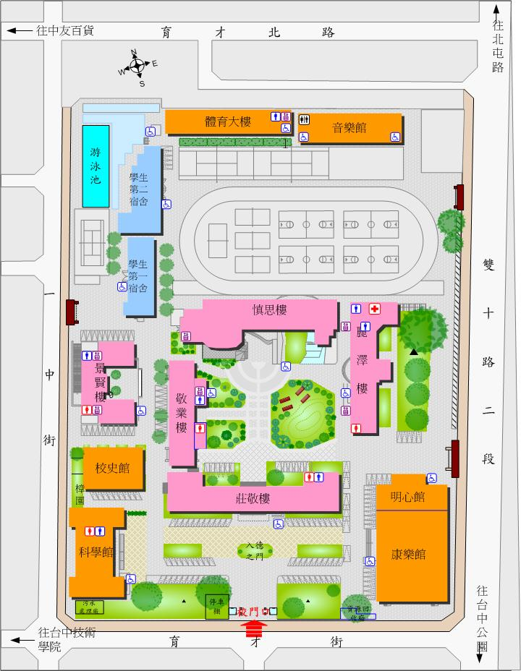

101年中區全方位家庭支持課程(二)
財團法人罕見疾病基金會 中部辦事處
吃出色彩 吃出健康 & 高熱量/高蛋白料理教你做 報名表
報名截止日期：101年5月25日止

※病友姓名：________________ 疾病名稱：________________
※聯絡電話：_____________緊急聯絡人(非陪同者)：_________聯絡電話：__________

※午餐：□葷 □素
※輔具使用：□無 □輪椅或助行器 □其他
※病友照護相關注意事項：________________________________________
※陪同家屬：(一家包含病友最多4人)
關係 | 姓名 | 年齡 | 葷素 | 備註

※對講座「吃出色彩 吃出健康&高熱量/高蛋白料理教你做」的提問或期待：

- 報名表填妥後寄回404台中市北區進化北路238號7樓之5
或傳真至04-2236-9853
並請務必來電確認報名是否成功，04-2236-3595分機16，顏春華社工

